**Bài 14. Hướng dẫn chi tiết sử dụng Volume**

**Bài học kinh nghiệm là:** không lên dùng quá nhiều công cụ hỗ trợ vì có thể công cụ hỗ trợ này lại mâu thuẫn với công cụ hỗ trợ khác gây phân vân cho nhà đầu tư. Sở rĩ có nhiều công cụ hỗ trợ là người này hợp với công cụ này, người kia lại hợp với công cụ kia. Tóm lại người nào kiếm được nhiều tiền là người vận dụng khoa học nhất.

1. **Volume là gì**

* Volume là số cổ phiếu được giao dịch trong một khoảng thời gian nhất định (phút, giờ, ngày, tháng);
* Thể hiện mức độ quan tâm của nhà đầu tư đến loại cổ phiếu nào đó: Volume càng tăng chứng tỏ các nhà đầu tư đang rất quan tâm và Volume giảm phản ánh các nhà đầu tư ít quan tâm đến loại cổ phiếu đó.
* Volume cao cũng có nghĩa là thị trường đó đang được giao dịch một cách tích cực và có thanh khoản cao.
* Volume thấp thể hiện thị trường chưa ổn định, kém thanh khoản. Cỏ thể là biểu hiện cho thị trường đang sideway.

1. **Volume xác định sự mạnh yếu của su hướng**

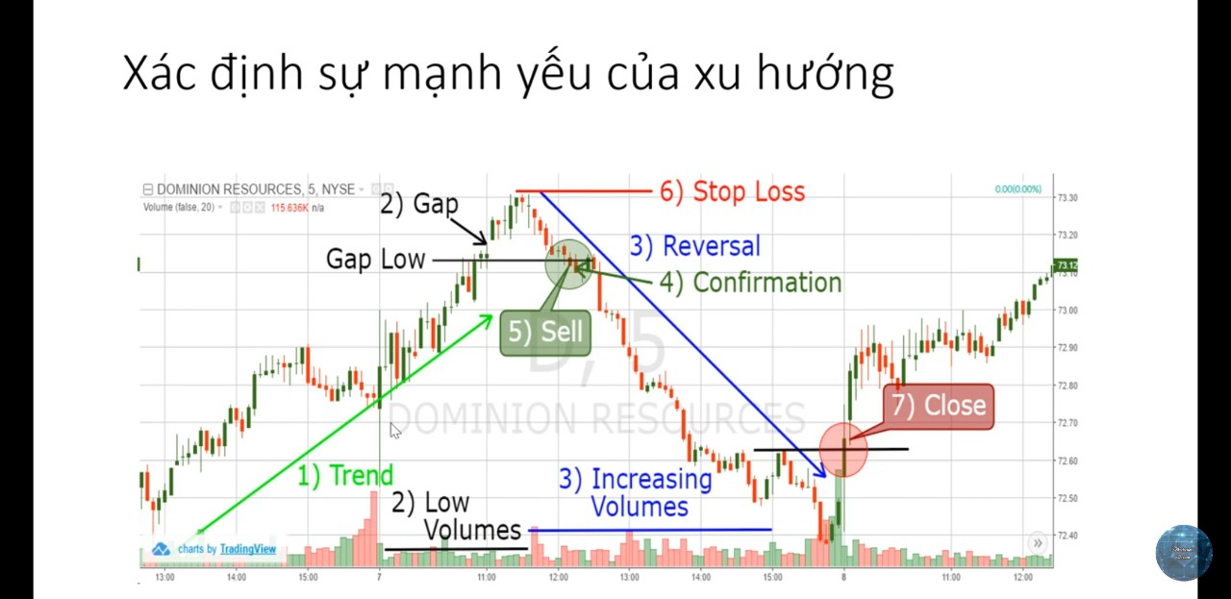

1. **Volume tăng:** Thể hiện nhà đầu tư quan tâm thị trường

* ***Giá tăng:*** Giá khả năng cao sẽ tiếp tục tăng **(1. Trend)**;
* ***Giá giảm:*** Giá sẽ có khả năng tiếp tục giảm mạnh.

1. **Volume giảm:** Thể hiện nhà đầu tư ít quan tâm thị trường

* ***Giá tăng:*** Giá sẽ bớt tăng. Có su hướng quay đầu;
* ***Giá giảm:*** Giá sẽ có khả năng giảm hoặc tăng (cần yếu tố thứ 3 là các công cụ khác để xác định cho chắc chắn hơn)
* Thường đáy là vùng Volume tăng rất mạnh và sảy ra tranh chấp ở đó cho lên chúng ta phải để ý ở những vùng Volume mạnh chỗ đó thường là đáy hoặc là đỉnh

1. **Bắt đỉnh, bắt đáy với Volume**

* Khi Volume đạt đến đỉnh hoặc đáy thì khả năng giá cũng là đỉnh hoặc đáy vì nhà đầu tư đã bơm hoặc xả quá mạnh không muốn bơm hoặc xả nữa.

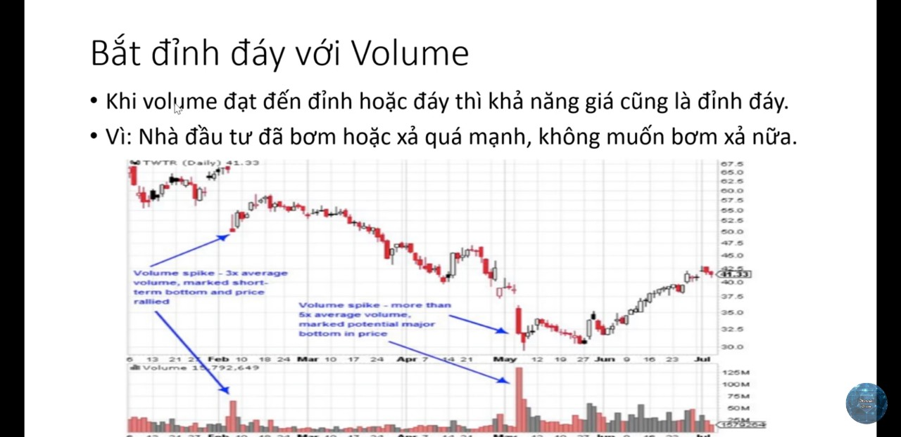

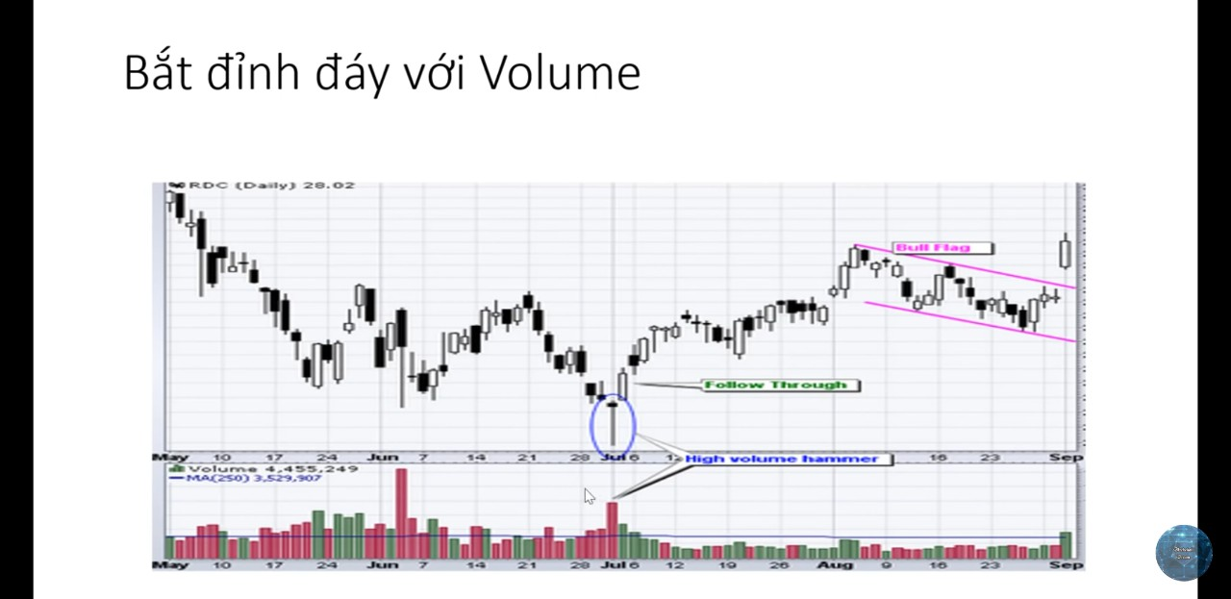

* Khi giá đang giảm xuất hiện một cây Volume tăng đột biến khi đó khả năng giá quay đầu là rất cao.
* Ở hình trên khi thấy cây nến xả mạnh suống thì chúng ta hãy hiểu mức giá ở cây nến xả là mức đáy (trừ khi thị trường khi đó có một tin xấu gì đó cực kỳ ghê gớm thì giá nó mới giảm tiếp còn dấu hiệu xả mạnh như vậy chứng tỏ nhà đầu tư đang cần tiền lên bán gấp lên mới bán giá thấp như vậy chứ giá trị thực của cổ phiếu ko nằm ở điểm thấp đó).
* Khi Volume tăng đột biến so với 2 bên thì báo hiệu giá ở điểm đó là đáy (hình trên) ko thể giảm thêm được nữa và sau đó nó tăng lên lại.

1. **Xác định hỗ trợ, kháng cự bị phá vỡ**

Người ta có thể dùng Volume này để xác định vùng kháng cự, hỗ trợ đã bị phá vỡ hay chưa vì phá vỡ kháng cự, hỗ trợ sẽ là một bước đột phá rất mạnh: kháng cự bị phá vỡ thì giá tăng rất mạnh, hỗ trợ bị phá vỡ thì giá giảm rất mạnh. Khi dùng Volume này để xác định vùng kháng cự, hỗ trợ người ta sẽ áp dụng thêm biểu đồ nến, mà cây nến thường dùng nhất là cây nến Marubozu.

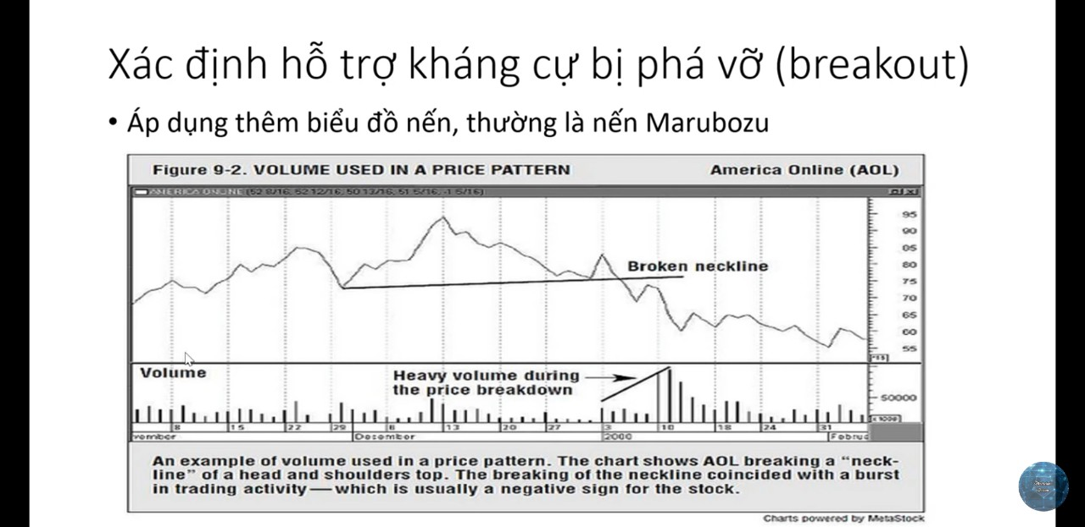

Hãy để ý cây nến bị phá qua đường hỗ trợ giá đóng cửa của nó có thấp hơn đường hỗ trợ không. Nếu giá đóng cửa thấp hơn đường hỗ trợ thì chắc chắn một điều rằng đường hỗ trợ đó đã bị phá vỡ. Có thể cá mập dùng cây nến Marubozu để đánh lừa chúng ta rằng đường hỗ trợ đã bị phá vỡ để chúng ta bán ra. Để chắc chắn hơn chúng ta dùng Volume để xác định xem bị phá vỡ thật hay phá vỡ giả: Sau khi đường giá phá vỡ đường hỗ trợ mà Volume tăng mạnh thì 100% đường hỗ trợ đó đã bị phá vỡ (hình trên – chỗ có mũi tên).

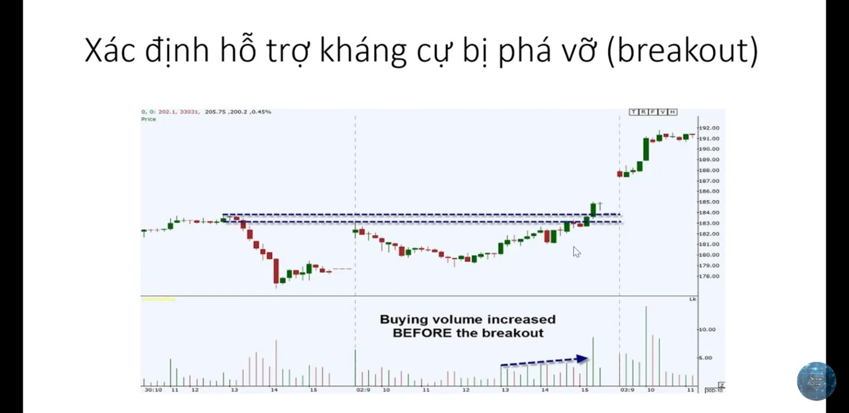

Ở hình trên cho chúng ta thấy giá cứ đi lên gặp đường kháng cự sẽ bật lại đến một lúc nào đó khi cây nến Marubozu có giá đóng cửa cao hơn đường kháng cự, hỗ trợ trên và cộng thêm Volume giao dịch ở phía sau đó bỗng nhiên tăng độ biến hơn so với Volume trước đó rất là nhiều thì báo hiệu đường kháng cự, hỗ trợ trên đã bị phá vỡ và chắc chắn rằng giá sẽ tăng rất là mạnh. Nó tăng tới đâu? Nó sẽ tăng đến một đường kháng cự, hỗ trợ khác ở phía trên.

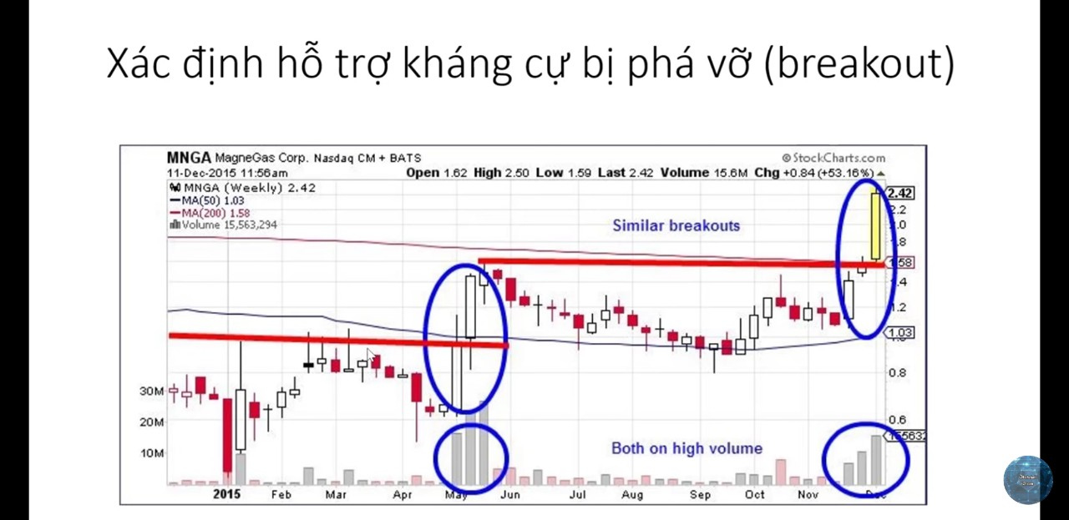

1. **Cách giao dịch với Volume**

* Thường xuyên quan sát Volume để xác định độ mạnh, yếu của Trend.
* Áp dụng Volume để mua được ở giá càng gần đáy càng tốt (Tuyệt đối ko mua khi giá đã tăng mạnh rồi);
* Bán ra khi vùng hỗ trợ bị phá vỡ;
* Mua vào khi vùng kháng cự bị phá vỡ.

**May mắn là do ăn ở - có nhiều kiến thức**

1. **Thực hành**

* Khi chúng ta bật bảng giá lên thường Volume đã mặc định ở phía dưới. Nếu lỡ tay tắt nó đi rồi ta bật lại bằng cách nháy chuột phải → Insert …→ vào ô tìm kiếm gõ từ Volume

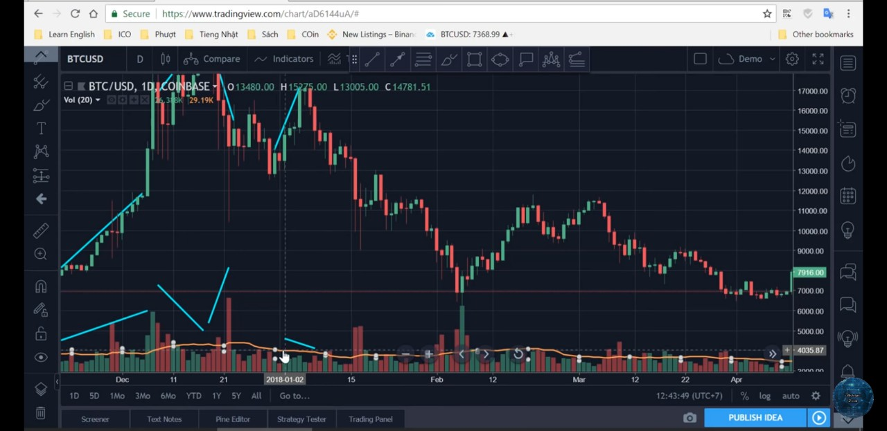

**Ở bảng trên chúng ta thấy rất rõ những điều lý thuyết trên chúng ta đã học.**